Diz artroskopisi ve inguinal herni cerrahisinde ünilateral ve bilateral spinal anestezi uygulamalarında QTc değişikliklerinin karşılaştırılması
Comparison of QTc changes in unilateral and bilateral spinal anesthesia applications for arthroscopic knee and inguinal hernia surgery
Fatoş İpek Türk¹ Tuncer Şimşek² Mesut Erbaş²
¹Bingöl Devlet Hastanesi, Anesteziyoloji ve Reanimasyon Kliniği, Bingöl, Türkiye
²Onsekiz Mart Üniversitesi Tıp Fakültesi, Anesteziyoloji ve Reanimasyon Anabilim Dalı, Çanakkale, Türkiye

Öz
Amaç: Kardiyovasküler sistem üzerine etkileri ve düzeltilmiş QT değeri (QTc) değişiklikleri açısından ünilateral ve bilateral spinal anestezi yöntemlerinin hasta grupları üzerinde karşılaştırılması amaçlandı.
Gereç ve Yöntem: Artroskopi ve inguinal herni cerrahilerinde toplamda 40 hastaya rastgele geliş sırasına göre bilateral ve ünilateral spinal anestezi uygulandı. Lokal anesteziğin intratekal olarak verilmesi sonrasındaki 1, 3, 5, ve 15. dakikalarda ve ardından cerrahi başladığından itibaren 1, 3, 5, 15.dk ve ardışık gelen 10 dakikalık sürelerde 30 saniye süren holter EKG kaydı alındı. Hastaların hemodinamik parametreleri kaydedildi. Düzeltilmiş QT değerleri hesaplandı.
Bulgular: Kalp atım hızları 25. dakikada ve 35. dakikada bilateral spinal grupta daha fazla olup gruplar karşılaştırıldığında anlamlı fark saptandı (p=0,046; p=0,021). QTc değerlerinin, spinal anestezi ve cerrahi süre ölçümlerinde her iki grupta da uzadığı görüldü. Bazzet’e göre QTc değerlerinin spinal anestezinin 1., 3., 5. ve 15. dakikasında ve cerrahi süresinin 1., 3., 5., 15., 25. ve 35. dakikasında bilateral grupta ünilateral gruba göre istatistiksel anlamlı daha uzun olduğu tespit edildi (p<0,05).
Sonuç: Ünilateral spinal anestezinin QTc uzamasına bağlı kardiyovasküler komplikasyonları önleme açısından bilateral spinal anesteziye göre daha üstün bir yöntem olduğu değerlendirilmektedir..
Anahtar Sözcükler: Spinal anestezi, EKG, uzamış QT aralığı.
Abstract
Aim: Comparison of unilateral and bilateral spinal anesthesia methods on patient groups in terms of effects on cardiovascular system and corrected QT value (QTc) changes.
Materials and Methods: A total of 40 patients undergoing arthroscopy and inguinal hernia surgery with bilateral and unilateral spinal anesthesia according to the order of randomization. After the administration of intrathecal local anesthesia holter ECG records were taken at 1, 3, 5 and 15th minutes and recordings were contiuned at 1, 3, 5, 15th minutes of the surgery. Recordings repated every 10 minutes and every record done for 30 seconds measurement period. Hemodynamic parameters of the patients were also recorded. QTc values were calculated.
Results: Heart rates were higher in the bilateral spinal group at 25 minutes and 35 minutes with significant difference when the groups were compared (p=0.046; p=0.021). QTc values measured during the spinal anesthesia and surgery were found to be prolonged in both groups. Bazett’s QTc values measured at the 1, 3, 5 and 15th minutes of the spinal anesthesia and at the 1, 3, 5, 15, 25, and 35th minutes of the surgical period were statistically significantly prolonged in bilateral group compared to unilateral group (p<0.05).
Conclusion: Unilateral spinal anesthesia is considered superior to bilateral spinal anesthesia in terms of prevention of cardiovascular complications due to QTc prolongation.
Keywords: Spinal anesthesia, ECG, prolonged QT interval.

Yazışma Adresi: Tuncer Şimşek
Onsekiz Mart Üniversitesi Tıp Fakültesi, Anesteziyoloji ve Reanimasyon Anabilim Dalı, Çanakkale, Türkiye
E-mail: rtksege@hotmail.com
Makalenin Geliş Tarihi: 10.01.2018 Kabul Tarihi: 08.05.2018

Giriş
Spinal anestezinin operasyon süresince hastanın bilincinin yerinde olması, hava yolunun açık kalması, yutma refleksi kaybolmadığı için mide içeriğinin aspirasyon riskinin olmaması, cerrahi ve travmaya bağlı stres cevabın azalması, postoperatif dönemde aneljezinin devam etmesi, erken mobilizasyon nedeniyle tromboemboli riskinin azalması ve uygulama maliyetinin az olması gibi birçok avantajı vardır (1). Spinal anestezi klinik pratikte yaygın kullanılmaktadır, ancak anestezi sonrası bloğa bağlı olarak gelişen hipotansiyon ana dezavantajıdır. Geleneksel spinal anestezi ile karşılaştırıldığında, ünilateral spinal anestezinin daha az kardiyovasküler yan etkiler gösterdiği bildirilmiştir. Ayrıca, uygulanan ünilateral spinal blok tipinin solunum hızını ve arteriyel oksijen doygunluğunu etkilemediği bildirilmiştir (2).
Ünilateral spinal anestezi sayesinde düşük doz lokal anestezik verilerek yeterli analjezi ve kas gevşemesi sağlanabilir. Ancak yetersiz bloğun düzeltilememesi, uzayan cerrahilerde anestezi süresinin uzatılamaması, postoperatif dönemde ağrının giderilmesi için başka yöntemlere gereksinim duyulması gibi dezavantajları vardır (3-5). Buna ek olarak, bilateral bloktan daha seyrek olmasına rağmen, ünilateral bloklarda da miyokard kontraktilitesinin baskılanması ve periferik vazodilatasyon oluşması sonucunda kalp atım hacminde ve arteriyel kan basıncında düşme meydana gelmektedir (2,6). Peroperatif dönemde cerrahi girişime ve anesteziye bağlı sorunların daha az gözleneceği, pulmoner ve kardiovasküler sistemi en az etkileyen anestezi yöntemlerinin tercih edilmesi önemlidir (7).
Standart yüzey elektrokardiyogram (EKG)'sinde en uzun QT aralığı ile en kısa QT aralığı arasındaki fark olarak tanımlanan QT dispersiyonu ventriküler repolarizasyonun heterojenitesini gösteren bir parametredir (9). Bazı çalışmalarda uzun QT aralığının aritmi riskini gösterebileceği belirtilmiştir (10,11). QT dispersiyonunun iskemik kalp hastalıkları ile ilişkisi çeşitli çalışmalarda gösterilmiştir (12).
Planladığımız bu çalışma ile, ünilateral spinal anestezinin bilateral spinal anestezi ile karşılaştırıldığında, kardiyovasküler sistem üzerine etkileri ve düzeltilmiş QT değeri (QTc) değişiklikleri açısından anlamlı derecede daha üstün özellikleri olduğunu gösterebileceğimizi düşünüyoruz.

Gereç ve Yöntem
Çanakkale Onsekiz Mart Üniversitesi Tıp Fakültesi Hastanesi Etik Kurulu onayı alındıktan sonra elektif ortopedik diz artroskopisi ve tek taraflı inguinal herni cerrahisi olacak, spinal anestezi uygulanabilecek, ASA III risk grubuna giren 18 ile 50 yaş arasındaki toplamda 40 hasta ünilateral ve bilateral olarak iki grup halinde çalışmaya alındı.
Hastalara operasyondan 8 saat önce aç kalmaları gerektiği bildirildi. Çalışma hakkında bilgilendirilip onamları alındı. Çalışmayı kabul etmeyen ve spinal anestezi yöntemi için kontrendikasyonu olan hastalar çalışmaya alınmadı.
Operasyon öncesi hastalara premedikasyon yapılmadı. Hastalar operasyon masasında iken 10 dk içinde 8 mL/kg %0.9 NaCl solüsyonu verildi. Anestezi öncesi ve toplam verilen sıvı miktarı kaydedildi. Operasyon salonuna alınan hastalara EKG, SpO₂, non-invaziv kan basıncı ölçümü monitörizasyonu yapıldı ve 4L/dk’dan maskeyle O₂ verildi. Demografik bilgileri, sistolik ve diastolik basınçları, nabız dakika sayıları ölçülüp not edildi. Aynı anda başlangıç olarak kabul edilen bazal holter EKG monitorizasyonu eş zamanlı yapıldı ve spinal anesteziden ömnce 30 sn süreyle ilk kayıt alındı.
Hastalar rastgele iki gruba ayrıldı. Grup B’ya 3 mL %0.5 hiperbarik bupivakain ile bilateral spinal blok yapıldı. Grup U’ye 3mL %0.5 hiperbarik bupivakain ile ünilateral spinal blok yapıldı. İlaçlar intratekal olarak verildi.
Grup B’deki hastalara spinal anestezi oturur pozisyonda, L4-5 veya L3-4 vertebral aralıktan yapıldı ve hastalar cerrahi uygulanacak bacak veya taraf ayırt edilmeden supin pozisyonda yatırıldı.
Grup U’daki hastalara, anestezi uygulanacak bölgeye steril şartlarda cilt temizliği yapıldıktan sonra spinal anestezi opere olacak taraf altta kalacak şekilde yan yatar pozisyonda, L4-5 veya L3-4 vertebral aralıktan yapıldı. Hastalar 10 dk süreyle bu pozisyonda bekletildi.
Spinal ponksiyon deneme sayısı kaydedildi. Üç denemede de ponksiyonun başarısız olması halinde olgu çalışma dışı bırakıldı. Spinal iğne setinde bulunan 25 G spinal iğne ile orta hattan dura liflerine paralel olacak şekilde girilip duranın geçildiği hissedildikten sonra, berrak BOS gelişi görüldü ve 3 ml 15 mg hiperbarik bupivakain 10 sn süreyle verildi. İlaç verme işleminin bitişi 1. dk kabul edildi. 1. dakikadaki holter kaydı alındı.
Spinal anestezinin duyusal blok seviyesi, motor blok derecesi ve kalp atım hızı (KAH), sistolik arter basıncı (SAB), diyastolik arter basıncı (DAB), ortalama arter basıncı (OAB) ve SpO₂ değerleri spinal anestezi yapıldıktan sonra 15 dk boyunca, Holter kaydı spinal anestezi sonrası 1., 3., 5. ve 15. dakikalarda alındı. Cerrahi başladığında da 1., 3., 5., 15. dakikalarda 30 saniyelik kayıt alındı daha sonra ameliyat bitimine kadar her 10 dakikada bir kayıtlara devam edildi. EKG verisi dijital ortama aktarıldı (Poli-Spektrum 12 kanal ECG sistemi, Poli-Spektrum-8, Neurosoft, 5, Voronin str, Ivanovo, Russia). EKG kayıtları 1 mV=20 mm, hız 50 mm/s ve 35 Hz filtre kullanılarak I, II, III, aVR, aVL and aVF derivasyonlarından ölçüldü. QT aralığı Q dalgasının başlangıcı ile T dalgasının sonu arasındaki mesafe olarak kayıt edildi. QTc, Bazett formülü kullanılarak hesaplandı (13).
Duyusal blok düzeyi Pin Prick testi ile dermatom düzeyi olarak, motor blok derecesi ise Bromage Skalası ile değerlendirildi.
Opere olacak tarafın L4 ve T12 dermatomunda iğne ucunun sivri hissedilmediği tespit edildikten sonra operasyonun başlamasına izin verildi. Ponksiyondan operasyon başlangıcına kadar geçen süre kaydedildi.
Kontrol değerlerine göre OAB %20’den daha fazla düştüğünde veya 60 mmHg’nın altına indiğinde hipotansiyon olarak kabul edilip, hızlı şekilde (50 mL/dk) sıvı replasmanına başlandı. Üç dakika içinde cevap alınmadığı takdirde IV efedrin 10 mg bolus verilerek tedavi edildi ve servisine gidene kadar geçen sürede verilen toplam efedrin miktarı kaydedildi. KAH’nın 50 atım/dk’nın altına inmesi bradikardi olarak değerlendirildi, atropin IV 0.5 mg bolus verilerek tedavi edildi ve takip formuna kaydedildi.
Hastalar ameliyat süresince hipotansiyon, bradikardi, bulantı, kusma, ağrı, titreme, huzursuzluk, solunum depresyonu gibi yan etkiler bakımından izlendi ve oluşan komplikasyonlar kaydedildi. Ameliyat bitiminde hasta ve cerrahi ekibe uygulanan anestezi yönteminden memnun olup olmadıkları soruldu ve memnuniyet dereceleri 0-kötü, 1-vasat, 2-iyi, 3-çok iyi, 4- mükemmel şeklinde değerlendirilerek kaydedildi. Cerrahi girişim sonlandığında derlenme odasına alındı. Derlenme odasında takip parametreleri normal seyreden hastalar cerrahi servisine yollandı.
Çalışmamızda elde edilen veriler SPSS paket program 19.0 sürümü kullanılarak analiz edildi. Tanımlayıcı verilerin sunumunda frekans, yüzde, ortalama, standart sapma kullanıldı. Kategorik verilerin analizinde Ki-Kare testi kullanıldı. Değişkenlerin karşılaştırılmasında veriler normal dağılmadığından non-paremetrik bir test olan Mann-Whitney U testi kullanıldı. İstatistiksel anlamlılık için p<0.05 kabul edildi.

Bulgular
Grup B yaş ortalaması 44,8±7,9, grup U yaş ortalaması 41,6±9,0’dır. Yaş açısından iki grup arasında istatistiksel olarak fark saptanmadı (p=0,163). Grup B spinal süresi 61,7±15,8 dk iken Grup U spinal süresi 69,9±15,7 dk bulundu. Spinal süresi açısından iki grup arasında istatistiksel olarak fark saptanmadı (p=0,083). Sıvı yüklemesi Grup B 495,0±88,7 ml, Grup U 547,5±155,1 hesaplandı. Sıvı yüklemesi açısından istatistiksel fark saptanmadı (p=0,115). Toplam sıvı yüklemesi Grup B 1345,0±305,1 mL, Grup U 1380,0±338,1 mL hesaplandı ve iki grup arasında istatistiksel fark saptanmadı (p=0,722).
Gruplar arasında spinal deneme sayısı (p=0,799), BMI (p=0,224), kadın-erkek cinsiyet (p=0,327/p=0,327) açısından istatistiksel olarak fark saptanmadı.
Grup B’nin %45’i (n=9) ASA 1, Grup U’nun ise %55’İ (n=11) ASA 1 bulundu. Bilateral grubun %55’i (n=11) ASA 2, ünilateral grubun ise %45’i (n=9) ASA 2 idi. ASA’ya göre her iki grup arasında anlamlı fark saptanmadı (p=0,527/p=0,527).
Grup B %50’si (n=10) sağ işlem tarafı, Grup U %35’i (n=7) sağ işlem tarafıdır. İşlem tarafına göre her iki grup arasında anlamlı fark saptanmadı (p=0,337).
Bilateral ve ünilateral grupta komplikasyon gözlenmedi.
Grup B potasyum (K) değeri 4,2±0,3, Grup U’nun 4,4±0,4 idi. K değerleri açısından her iki grup arasında fark saptanmadı (p=0,378).
Kalp atım hızı ortalaması bilateral gurupta daha yüksekti, cerrahi 25.ve 35. dakikada her iki grup arasında anlamlı fark saptandı (p=0,046; p=0,021). (Şekil-1).
Ortalama arter basıncı açısından başlangıç, spinal ve cerrahi süresi boyunca Grup B ve Grup U arasında anlamlı fark saptanmadı. Ancak ünilateral grubun ortalaması daha yüksek bulundu.
QT açısından başlangıç, spinal ve cerrahi süresinde her iki grup arasında anlamlı fark saptanmadı. Bilateral grupta QT süre ortalaması daha yüksek saptandı
Bazett’e göre hesaplanmış QTc değerlerinin spinal anestezinin ilk 15 dakikası içerisindeki ölçüm aralıklarında her iki grupta da uzadığı görüldü. QTc değerleri açısından her iki grup birbirleriyle karşılaştırıldığında spinal anestezinin 1., 3., 5. ve 15. dakikalarında bilateral grupta ünilateral gruba göre istatistiksel anlamlı daha uzun olduğu tespit edildi (p<0,05). Bazett’e göre hesaplanmış QTc değerlerinin cerrahi sürelerine göre ölçümlerinde her iki grupta da uzama tespit edildi. QTc değerleri cerrahi süresinin 1., 3., 5., 15., 25. ve 35. dakikasında bilateral grupta ünilateral gruba göre istatistiksel anlamlı daha uzun olduğu görüldü (p<0,05), (Tablo-1), (Şekil-2).
Tartışma
Yaptığımız bu çalışma ile bilateral ve ünilateral spinal anestezinin hastaların EKG takiplerine göre QTc süresi üzerine etkileri araştırıldı. Çalışma sonucunda QTc’nin ünilateral spinal blok gerçekleştirilen gruba göre bilateral spinal blok uygulanan grupta daha fazla uzadığı tespit edildi.
QTc aralığındaki bir artışın iskemik kalp hastalığında ani ölüme neden olduğu gibi sağlıklı bireylerde de ani ölümle ilgili olabileceği gösterilmiştir (14). QT aralığı normal olarak, 0,36-0,44 sn ve QT değeri 0,44 sn'den fazla ise uzamış QT olarak adlandırılır (15).
Çalışmamızdaki kalp hızlarında ise cerrahi 25. ve 35. dakikalarda anlamlı fark tespit edildi. Bu bulgular, ünilateral spinal ve bilateral spinal anestezinin kalp hızı üzerine dolayısıyla QT üzerine olan etkilerinin cerrahi süresinin uzamasıyla daha da belirginleşeceğini düşündürmektedir. Bu nedenle cerrahi süresi uzayan ve bilateral spinal blok uygulanan vakalarda QT uzaması açısından ek risk faktörü oluşmaktadır.
Tablo-1. Bazett’e Göre QTc Değerleri (ms).
 | Bilateral (n=20)  ortalama±ss | Ünilateral (n=20)  ortalama±ss | p değeri*
Bazett bazal | 415,0±20,0 | 406,2±27,7 | 0,233
Bazett S1 | 440,5±25,2 | 419,6±29,0 | 0,014
Bazett S3 | 451,3±18,8 | 430,1±26,2 | 0,004
Bazett S5 | 460,0±23,6 | 437,4±25,9 | 0,006
Bazett S15 | 463,5±21,3 | 440,2±26,3 | 0,005
Bazett C1 | 472,9±21,7 | 446,6±21,9 | 0,001
Bazett C3 | 474,6±19,9 | 449,0±22,8 | 0,001
Bazett C5 | 479,4±23,3 | 450,9±25,3 | 0,001
Bazett C15 | 481,9±22,2 | 451,3±25,9 | <0,001
Bazett C25 | 484,2±20,0 | 450,2±21,7 | <0,001
Bazett C35 | 488,6±17,3 | 452,1±19,8 | <0,001
*: Mann Whitney U testi, ss: standart sapma.

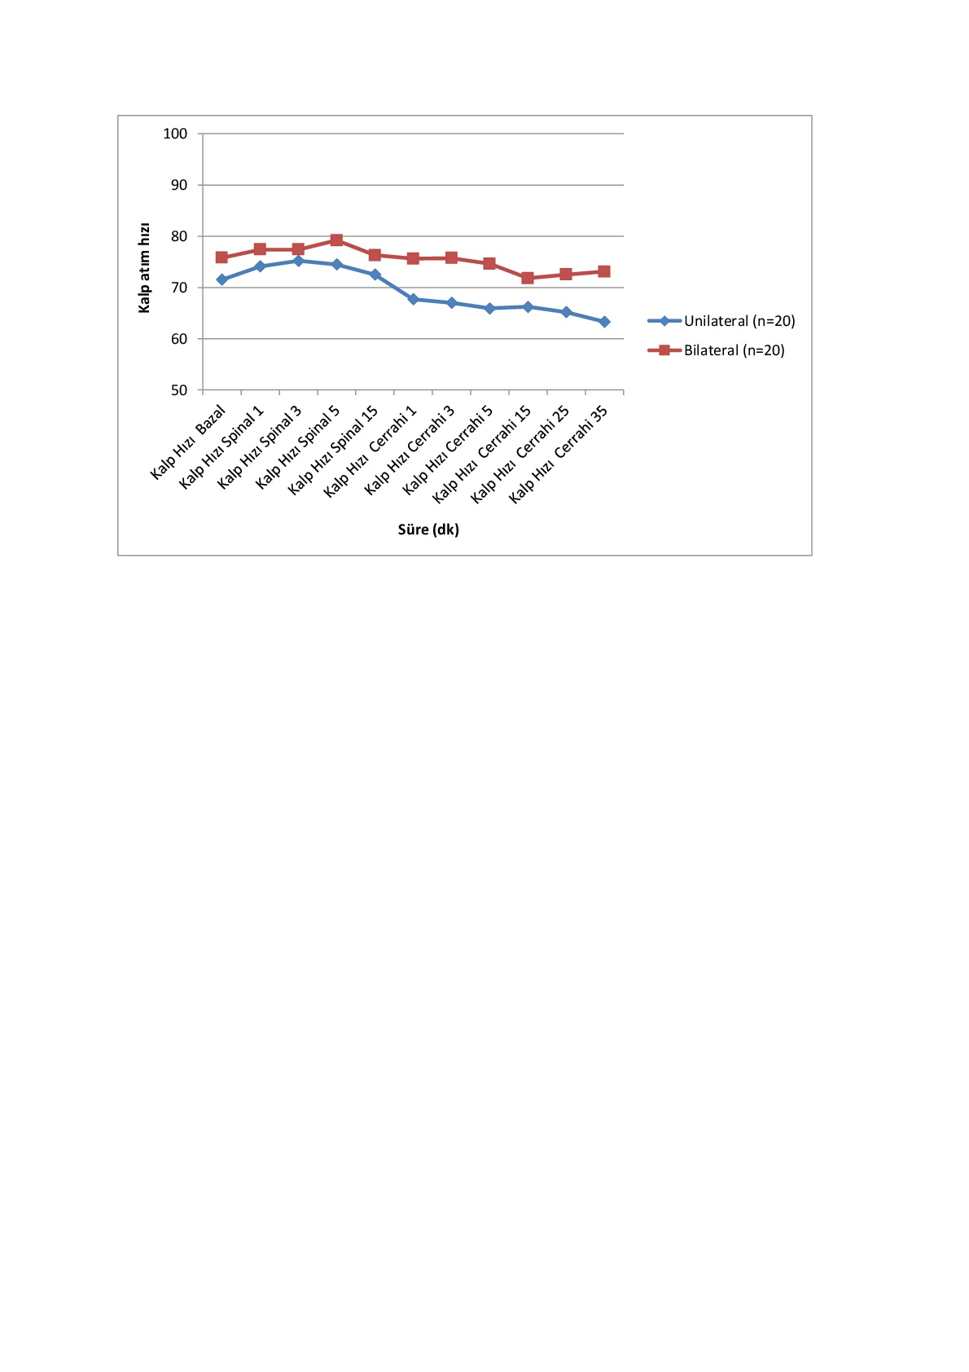
Şekil-1. Kalp hızı ortalamalarının her iki gruptaki değişimi.
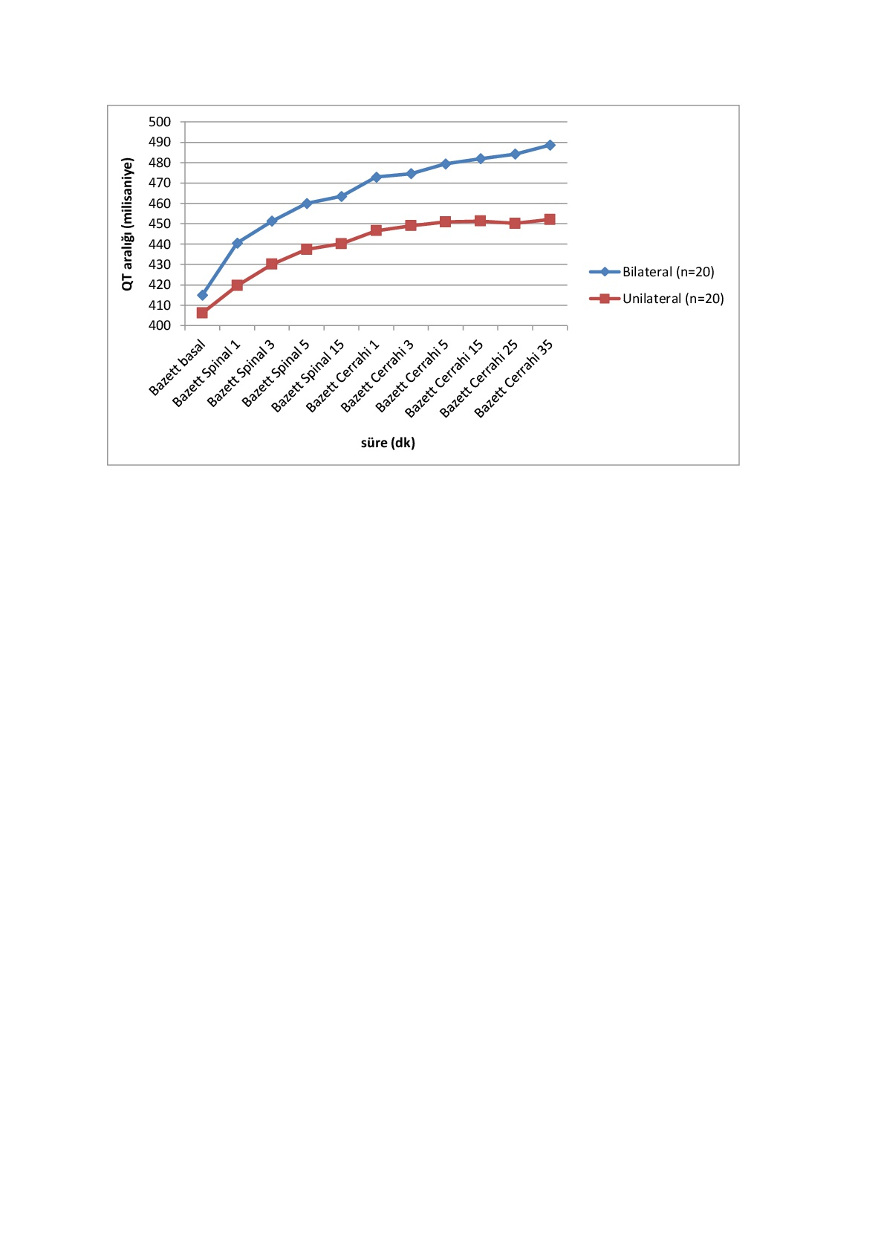
Şekil-2. Bazett ortalamalarının her iki gruptaki değişimi.
Owczuk ve ark.’nın (16) ortopedik cerrahi girişim uygulanan hastalarda spinal anestezinin QTc aralığı üzerindeki etkisinin araştırıldığı çalışmasında 1, 3, 5 ve 15 dakikalık sürelerde QTc aralığı değerlerinde istatistiksel olarak anlamlı uzama tespit edilmiştir. Çalışmamızda ise benzer şekilde 1., 3., 5. ve 15. dakikalarda ve sonrasındaki sürelerde bilateral ve ünilateral grupta QTc’de anlamlı uzama olduğu tespit edildi. Ancak bilateral grupta ünilateral gruba göre QTc deki uzama daha uzun bulunmuştur.
Chohan ve ark. (17) yaptığı bir çalışmada ünilateral spinal anestezinin yüksek riskli hastalarda spinal bloğun kardiyovasküler etkilerini en aza indirgemek için yararlı olduğu bildirilmiştir. Çalışmamızda benzer şekilde riskli hastalarda ünilateral blok uygulayarak kardiyovasküler sistem üzerine olumsuz etkiler gösteren QTc’nin uzaması araştırıldı ve ünilateral blok ile bu risklerin azaltılabileceği tespit edildi. Fanelli ve ark. (18) bloğun cerrahi tarafta kısıtlanmasının hipotansiyon ve bradikardi gibi spinal anesteziye bağlı kardiyovasküler etkileri anlamlı derecede azalttığını göstermişlerdir. Çalışmamızda ise bilateral ve ünilateral grupta hemodinamik değişiklik açısından anlamlı fark saptanmamıştır.
Diz artroskopisi olan hastalarda ünilateral ve konvansiyonel bilateral spinal anestezide bupivakain kullanımının karşılaştırıldığı bir çalışmada, yüz hastaya rastgele 8 mg hiperbarik bupivakain ile ünilateral ve bilateral spinal anestezi uygulanmış, bilateral grubun sekiz hastasında (%17) ve ünilateral grubun üç hastasında (%6) görülen hipotansiyon intravenöz sıvı ile tedavi edilmiştir (18). Yalnızca bilateral grubun beş hastasında vazopressör ilaç ihtiyacı doğmuş, bradikardinin ünilateral grupta dört ve bilateral grupta beş hastada görüldüğü bildirilmiştir (18). Çalışmamızda hipotansiyon açısından iki grup arasında anlamlı bir fark gözlenmedi. Ünilateral ve bilateral her iki grupta da bazal değerlere göre OAB değerlerinde azalma olsa da gruplar arasında anlamlı fark saptanmamıştır.
Çalışmamızda ünilateral spinal anestezi ve bilateral spinal anestezinin QT uzamasına etkilerinin karşılaştırılması amaçlandığından farklı dozlar kullanıldığında QT üzerindeki değişiklerin yöntemden bağımsız olarak doza bağlı da etkilenebileceği düşünüldü. Bu nedenle her iki grupta aynı doz ilaç kullanılmış olup uygulanan yöntemin QT değişikliklerini nasıl etkilediği çalışılmıştır. Hanbeyoglu ve ark. (19) çalışmasında da spinal anestezi için 10 mg (2 mL) 0,5% Bupivakain ve 15 mg (3 mL) 0,5% bupivakain verilen iki ayrı gruptaki hastalarda Bazett formülüne göre QTc değerleri karşılaştırılmıştır. Bu çalışmada doza bağlı olarak QT süresinin uzadığı ancak yüksek dozların ciddi aritmi oluşturmadığı bildirilmiştir. Çalışmamızda tüm hastalara uygun güvenlik aralığı ve yeterli blok seviyesi elde etmek açısından 15 mg (3 mL) 0,5% Bupivakain dozu uygulanmıştır.

Sonuç
Her iki grupta da bazal değerlere göre QTc’de uzama olmuştur. Ancak ünilateral spinal anestezinin hastaların QTc’lerinde daha az uzamaya neden olduğunu gördük. Uzamış QT’nin sağlıklı hastalarda da ölümcül aritmilere neden olabileceğinden kardiyak yönden riskli hastalarda taraf seçerek ünilateral rejyonel anestezi uygulamasının yapılması önerilebilir. Aynı zamanda cerrahi sürenin daha uzun olmasının QT’ye olan bu etkileri daha net açığa çıkaracağını düşünüyoruz.

Kaynaklar
- Atkinson RS, Rushman GB, Davies NJH. Spinal Analgesia: İntradural and Extradural, Lee's Synopsis of Anaesthesia, 11th ed. London: Butterworth-Heinemann Ltd.; 1993:691-745.
- Osinaike BB, Amanor-Boadu SD, Lawani-Osunde AS, Eyelade OR. Clinical comparison of cardiorespiratory effects during unilateral and conventional spinal anaesthesia. West Afr J Med 2007;26(3):230-33.
- Erdine S. Sinir Blokları, 1. Baskı. İstanbul: Emre Matbaacılık; 1993:49-230.
- Kayhan Z. Klinik Anestezi, 2. Baskı. İstanbul: Logos Yayıncılık; 1997:435-503.
- Collins VJ. Principles of Anaesthesiology, 3rd. Ed. Philadelphia: Lea and Febiger; 1993:12-1571.
- Morgan E, Maged M. Spinal Epidural and Caudal Blocks. Clinical Anesthesiology, 1st ed. Los Angeles: Prentice-Hall International Inc.; 1991:189-211.
- Hinrichs F, Boudriot U, Griss P. 10 year results with a cemented fine-grit-blasted titanium-aluminum-vanadium hip endoprosthesis shaft. Z Orthop Ihre Grenzgeb 2000;138(1):52-6.
- Erciyes N, Solak M, Özen İ, Aktürk G, Çolak MS, Duman E. Genel anestezi altında total kalça protezi ameliyatı yapılan 45 hastanın değerlendirilmesi. Bursa Devlet Hastanesi Tıp Bülteni 1989;5:131-7.
- Tuncer C, Özdemir R, Güven A, Sezgin AT, H Pekdeir, B Komşuoğlu. Sağlıklı bireylerde standart ve komplet elektrokardiyografik kayıttaki QT, QTc intervalleri ve dispersiyon degerleri. MN Kardiyoloji 1997;4:329-32.
- Day CP, McComb JM, Campbell RWF. QT dispersion: an indication of arrhytmia risk in patients with long QT intervals. Br Heart J 1990;63(6):342-4.
- Aksöyek S, Batur M, Atalar MK. Akut miyokard infarktüsü sonrası gelişen taşiaritmilerde QT dispersiyonu. Türk Kardiyol Dern Arş 1996;24;88-92.
- Van de Loo A, Arendts W, Hohnloser SH. Variability of QT dispersion measurements in the surface electrocardiogram in patients with acute myocardial infarction and in normal subjects. Am J Cardiol 1994;74(11):1113-8.
- Bazett HC. An analysis of the time-relations of electrocardiograms. Ann Noninvasive Electrocardiol. 1997;2(2):177-94.
- Owczuk R, Wujtewicz MA, Sawicka W, et al. The effect of intravenous lidocaine on QT changes during tracheal intubation. Anaesthesia 2008;63(9):924-31.
- Booker PD, Whyte SD, Ladusans EJ. Long QT syndrome and anaesthesia. Br J Anaesth 2003;90(3):49-66.
- Owczuk R, Sawicka W, Wujtewicz MA, Kawecka A, Lasek J, Wujtewicz M. Influence of spinal anesthesia on corrected QT interval. Reg Anesth Pain Med 2005;30(6):548-52.
- Chohan U, Afshan G, Hoda MQ, Mahmud S. Haemodynamic effects of unilateral spinal anesthesia in high risk patients. J Pak Med Assoc 2002;52(2):66-9.
- Fanelli G, Borghi B, Casati A, Bertini L, Montebugnoli M, Torri G. Unilateral bupivacaine spinal anaesthesia for outpatient knee arthroscopy. Italian Study Group on Unilateral Spinal Anaesthesia. Can J Anaesth 2000;47(8):746-51.
- Hanbeyoglu O, Urfalioglu A, Yazar FM, Ozcan S. Effects on QTc interval of 2 different doses of spinal anesthesia in inguinal hernia operations. Med Sci Monit 2017;23:1261-7.

